Акт 145/2019
о выявлении объекта наружной рекламы и информации (ОНРИ), без разрешения, срок действия которого не истек, либо договора на установку и эксплуатацию
на территории городского округа Павловский Посад Московской области

«16» июля 2019 года проведена визуальная проверка объекта наружной рекламы и информации по адресу: г. Павловский Посад, на пересечении ул. Привокзальная и ул. Герцена, напротив магазина БашМаг

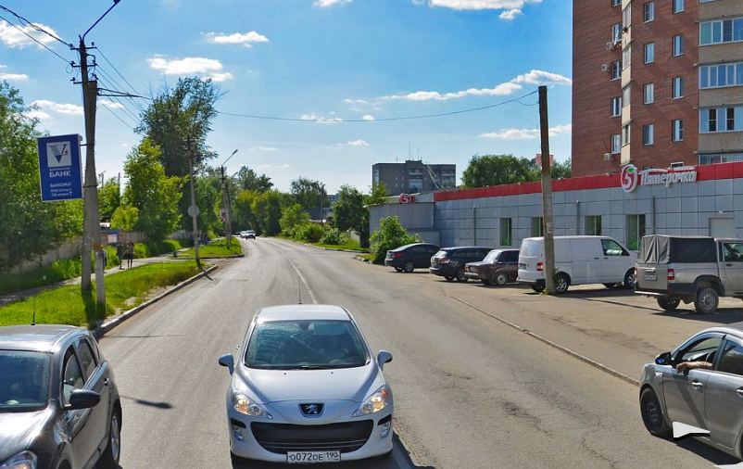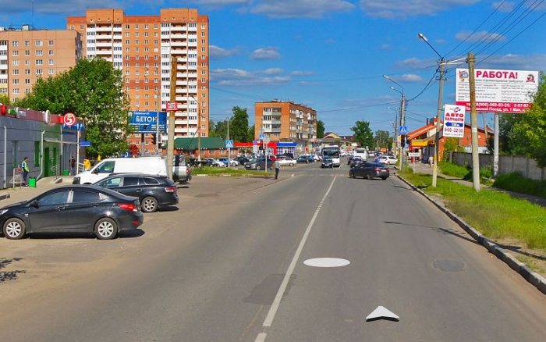
Сторона А Сторона Б

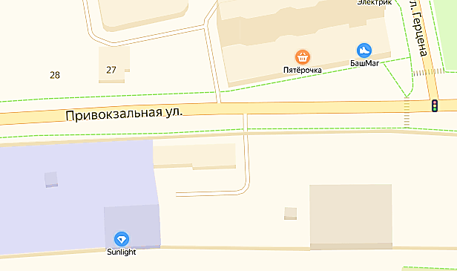

В результате проверки выявлены опоры под рекламную конструкцию (перетяжку) без разрешительной документации
Владелец ОНРИ: неизвестен
Собственник (иной законный владелец) имущества, к которому присоединена рекламная конструкция: неизвестен.
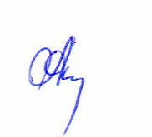
Проверку провели:
__ Главный эксперт отдела рекламы:  (должность уполномоченного лица) | ___________ Ф.И.О.Алексеева Елена Юрьевна  (подпись)

__ Главный эксперт отдела рекламы  (должность уполномоченного лица) | ____________Ф.И.О.Пылкова Юлия Викторовна  (подпись)

